1. Най­ди­те зна­че­ние вы­ра­же­ния 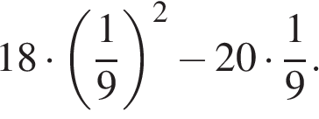
2. Пред­ставь­те вы­ра­же­ние 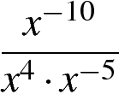 в виде сте­пе­ни с ос­но­ва­ни­ем *x*.
3. Упростите:  + .
4. Решите уравнения: а) 7х – х2 = 0; б) х2 – 9 = 0; в) х2 – 3х – 4 = 0

г)